UBND QUẬN LONG BIÊN  TRƯỜNG THCS LÊ QUÝ ĐÔN | NỘI DUNG ÔN TẬP GIỮA KỲ I  MÔN: VẬT LÍ 8  Năm học: 2022 - 2023

I. NỘI DUNG ÔN TẬP
1) Bài 1: Chuyển động cơ học
2) Chủ đề vận tốc:
- Vận tốc.
- Chuyển động đều, chuyển động không đều
3) Bài 4: Biểu diễn lực
4) Bài 5: Sự cân bằng lực - Quán tính
5) Bài 6: Lực ma sát
II. CÂU HỎI ÔN TẬP
1. Chuyển động là gì? Đứng yên là gì? Tại sao nói chuyển động hay đứng yên chỉ có tính tương đối?
2. Vận tốc là gì? Nêu công thức tính vận tốc? Giải thích các đại lượng có trong công thức? Đơn vị của vận tốc?
3. Chuyển động đều là gì? Chuyển động không đều là gì? Viết công thức tính vận tốc trung bình của chuyển động không đều.
4. Thế nào là 2 lực cân bằng? Một vật chịu tác dụng của hai lực cân bằng thì sẽ thế nào?
5. Lực ma sát sinh ra khi nào?
II. BÀI TẬP:
1. Trắc nghiệm: Chọn phương án trả lời đúng nhất.
Câu 1: Chọn phương án đúng nhất. Một vật chuyển động càng nhanh khi
A. thời gian chuyển động càng ngắn. B. quãng đường đi được càng lớn.
C. quãng đường đi trong 1s càng ngắn. D. tốc độ chuyển động càng lớn.
Câu 2: Một người ngồi trên đoàn tàu đang chạy thấy nhà cửa bên đường chuyển động.
Khi đó, người đó đã chọn vật mốc là
A. bầu trời. B. cây bên đường. C. đường ray. D. toa tàu.
Câu 3: Lực xuất hiện trong trường hợp nào sau đây không phải là lực ma sát?
A. Lực giữ quả cân được treo móc vào đầu một lò xo không bị rơi.
B. Lực giữ đinh không rời khỏi tường khi đinh được đóng vào tường.
C. Lực giữ các hạt phấn không rơi khỏi mặt bảng khi ta dùng phấn viết bảng.
D. Lực giữ cho chân không bị trượt trên mặt đường khi ta đi lại trên đường.
Câu 4: Lực ma sát lăn không có tính chất nào sau đây?
A. Có độ lớn phụ thuộc vào diện tích tiếp xúc.
B. Giảm khi được bôi trơn ở mặt tiếp xúc.
C. Cản lại chuyển động của vật.
D. Xuất hiện khi vật này lăn trên bề mặt vật khác.
Câu 5: Một người đi quãng đường s₁ với vận tốc v₁ hết t₁ giây, đi quãng đường tiếp theo s₂ với vận tốc v₂ hết t₂ giây. Dùng công thức nào để tính vận tốc trung bình của người này trên cả hai quãng đường s₁ và s₂ ?
A. B.
C. D.
Câu 6: Cặp lực nào trong các hình dưới đây là cặp lực cân bằng?
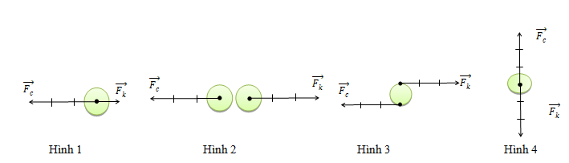
A. Hình 1
B. Hình 4
C. Hình 2
D. Hình 3

Câu 7: Câu nào sau đây có liên quan đến ma sát?
A. “Nước chảy chỗ trũng” B. “Trời nắng tốt dưa, trời mưa tốt lúa”
C. “Khoai đất lạ, mạ đất quen” D. “Nước chảy đá mòn”
Câu 8: Hành khách ngồi trên xe ô tô đang chuyển động bỗng thấy mình bị nghiêng sang phải, chứng tỏ xe đột ngột
A. giảm vận tốc. B. rẽ sang phải. C. rẽ sang trái. D. tăng vận tốc.
Câu 9: Dưới tác dụng của các lực cân bằng nhau thì
A. vật đang chuyển động thẳng sẽ dừng lại.
B. vật đang chuyển động sẽ chuyển động nhanh lên
C. vật đang chuyển động thẳng sẽ tiếp tục chuyển động thẳng đều
D. vật đang đứng yên sẽ bắt đầu chuyển động.
Câu 10: Chuyển động của vật nào sau đây được coi là chuyển động đều?
A. Chuyển động của ôtô đang chạy trên đường.
B. Chuyển động của máy bay đang hạ cánh xuống sân bay.
C. Chuyển động của chi đội đang bước đều trong buổi duyệt nghi thức đội.
D. Chuyển động của tàu hoả lúc vào sân ga.
Câu 11: Một chiếc xe máy chở hai người chuyển động trên đường. Trong các câu mô tả sau câu nào đúng?
A. Người cầm lái chuyển động so với chiếc xe.
B. Người ngồi sau chuyển động so với người cầm lái.
C. Hai người chuyển động so với mặt đường.
D. Hai người đứng yên so với bánh xe.
Câu 12: Trong các chuyển động sau, chuyển động nào do quán tính?
A. Xe đạp chạy sau khi thôi không đạp xe nữa.
B. Xe máy chạy trên đường.
C. Hòn đá lăn từ trên núi xuống.
D. Lá rơi từ trên cao xuống.
Câu 13: Trong các chuyển động sau, quỹ đạo của chuyển động nào là đường thẳng?
A. Bánh xe khi xe đang chuyển động.
B. Một viên phấn rơi từ trên cao xuống.
C. Một chiếc lá rơi từ trên cây xuống.
D. Một viên đá được ném theo phương nằm ngang.
Câu 14: Lực là đại lượng vectơ vì lực
A. làm cho vật chuyển động. B. làm vật biến dạng.
C. làm vật thay đổi tốc độ D. có điểm đặt, phương, chiều và độ lớn.
Câu 15: Trong các trường hợp sau đây, trường hợp nào không cần tăng ma sát?
A. Khi đi trên nền đất trơn. B. Khi kéo vật trên mặt đất.
C. Để ô tô vượt qua chỗ lầy. D. Phanh xe để xe dừng lại.
Câu 16: Trong các trường hợp dưới đây trường hợp nào ma sát có ích?
A. Ma sát làm mòn lốp xe. B. Ma sát làm ô tô qua được chỗ lầy.
C. Ma sát sinh ra giữa trục xe và bánh xe. D. Ma sát sinh ra khi vật trượt trên mặt sàn.
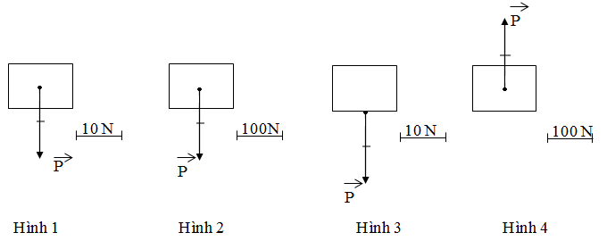
Câu 17: Trong những hình bên hình nào biểu diễn đúng trọng lực của vật có khối lượng 20kg?

A. Hình 2
B. Hình 4
C. Hình 3
D. Hình 1

Câu 18: Trong các câu nói về vận tốc dưới đây câu nào sai?
A. Vận tốc cho biết mức độ nhanh hay chậm của chuyển động.
B. Đơn vị của vận tốc là km/h.
C. Độ lớn của vận tốc được tính bằng quãng đường đi được trong một đơn vị thời gian.
D. Công thức tính vận tốc là : v = S.t.
Câu 19: Một người đi xe đạp với vận tốc 12km/h. Con số đó cho ta biết điều gì?
A. Quãng đường đi của xe đạp. B. Thời gian đi của xe đạp.
C. Trong 1 giờ, xe đạp đi được 12km. D. Mỗi giờ xe đạp đi được 12m.
Câu 20: Một ô tô đang chuyển động thẳng đều với vận tốc v. Nếu tác dụng lên ô tô lực theo tình huống minh họa trong hình bên thì vận tốc của ô tô thay đổi như thế nào?
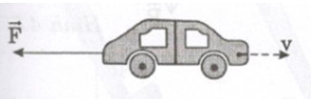
A. Vận tốc giảm
B. Vận tốc tăng
C. Vận tốc không đổi
D. Vận tốc lúc tăng lúc giảm

2. Tự luận:
Bài 1: Hãy dùng khái niệm quán tính để giải thích các hiện tượng sau đây:
a) Khi nhảy từ bậc cao xuống, chân ta bị gập lại.
b) Bút tắc mực, ta vẩy mạnh, bút lại có thể viết tiếp được.
c) Vì sao khi cán búa lỏng có thể làm chặt lại bằng cách gõ mạnh đuôi cán xuống đất?
d) Ngồi máy bay lúc cất cánh hoặc hạ cánh, ngồi trên ôtô đang phóng nhanh phải thắt dây an toàn.
Bài 2: Một ô tô chuyển động trên đoạn đường từ AB dài 20km mất 0,5 giờ, sau đó chuyển động tiếp trên đoạn đường BC dài 50km mất 1 giờ.
a) Tính vận tốc trên mỗi đoạn đường AB và BC, vận tốc trung bình cả đoạn đường AC
b) Nếu ô tô chuyển động trên nửa quãng đường đầu và nửa quãng đường sau với vận tốc của xe lần lượt trên mỗi đoạn là v₁ = 12m/s; v₂ = 8m/s. Tính vận tốc trung bình của ôtô cả chặng đường.
Bài 3: Bốn bạn Trí, Dũng, Hoa, Hồng cùng đi xe đạp. Bạn Trí đi quãng đường 23,4 km mất 1 giờ 57 phút, bạn Dũng đi quãng đường 32,9km mất 2 giờ 21 phút, bạn Hoa đi quãng đường 15,5 km hết 1 giờ 22 phút, bạn Hồng đi quãng đường 44km hết 2 giờ 45 phút. Hỏi bạn nào đi nhanh nhất, chậm nhất ?
Bài 4: Hai bạn Toàn và Nga cùng đi xe đạp. Bạn Toàn đi quãng đường 22,4km mất 2 giờ 48 phút, bạn Nga đi quãng đường 17km mất 1 giờ 42 phút.
a) Hỏi bạn nào đi nhanh hơn?
b) Nếu 2 bạn cùng khởi hành một lúc, từ cùng một địa điểm, đi cùng chiều thì sau 36 phút hai bạn cách nhau bao nhiêu?
c) Nếu hai bạn cùng khởi hành một lúc, từ cùng một địa điểm, đi ngược chiều thì sau 18 phút hai bạn cách nhau bao nhiêu?

Duyệt của BGH  Khúc Thị Thanh Hiền | Duyệt của TTCM  Phạm Văn Quý | Người ra ND ôn tập  Tạ Thị Tuyết Sơn

